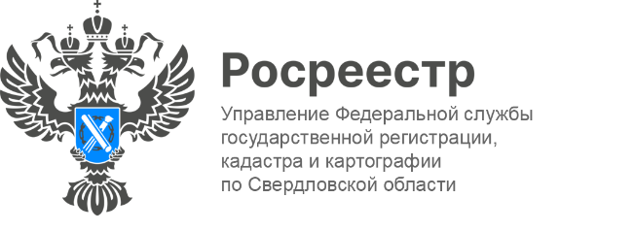

ПРЕСС-РЕЛИЗ

В Свердловской области впервые оформлен договор долевого участия в строительстве с применением "Госключа"
17 апреля 2023 года в Свердловской области впервые оформлен договор долевого участия в строительствес усиленной квалифицированной электронной подписью, полученной в приложении "Госключ" ООО «Брусника». Специализированный застройщик» совместно с ООО «СКБ Техно».
«Госключ - это удобный и безопасный сервис для подписания документов онлайн, который позволяет сократить финансовые и временные затраты клиентов», - отметил директор по развитию ООО «СКБ Техно» Владимир Мальцев.

Сервис "Госключ" был создан при поддержке национального проекта "Цифровая экономика" для подписания юридически значимых документов в электронном виде. В приложении граждане могут бесплатно получить сертификат и сформировать усиленную квалифицированную или неквалифицированную электронную подпись в любое удобное время и в любом месте. Для использования сервиса достаточно иметь личный кабинет на сайте Госуслуг и загранпаспорт нового образца, с биометрическими данными.

«Благодаря сервису «Госключ» электронные услуги Росреестра станут для граждан еще более удобными и простыми– с помощью приложения возможно совершать необходимые действия с документами без посещения офисов МФЦ и даже без личных встреч продавцов и покупателей» - отметила заместитель руководителя Управления Росреестра по Свердловской области Ирина Сёмкина.

_____________________________________________________________
Подробная информация об использовании сервиса «Госключ» в наших информационных карточках.

Контакты для СМИ: Пресс-служба Управления Росреестра по Свердловской области
+7 343 375 40 81
press66_rosreestr@mail.ru
www.rosreestr.gov.ru
620062, г. Екатеринбург, ул. Генеральская, 6 а.

